APPEL À CANDIDATURES
TWIRLING BATON

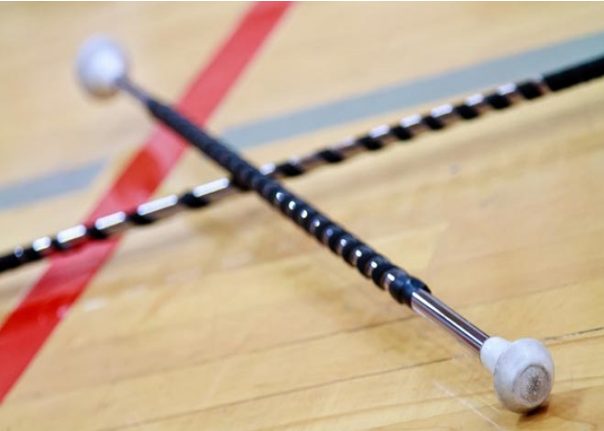

TWIRLING BâTON


CANDIDATURE 2017-2019

Nom : ................................................ Prénom : .................................................. né(e) le : ….. /…../….
N° de licence : .......………..…... Association : ...................................... Département : ..........…......…..
Adresse : ....................................................................................………….....................……...............…
.........................................................................................................………………………..………………
( (dom.) : .................…........ ( (trav.) : .......…......….............. e - mail : ....................…........………...
( (portable) : ............................... 4 : ...............................

Appel à candidatures pour un(e) représentant(e) par territoire (région, inter régions) : développement de pratiques, organisation d’évènementiels, production d’outils techniques et pédagogiques, innovation dans l’offre, création de services aux clubs et licenciés, … .

Implications locales au sein de la Ligue de l’Enseignement et de l’UFOLEP :
.........................................................................................................................................................…............….
.........................................................................................................................................................…............….
Motivations/Objectifs :
........................................................................................................................................................…............................................................................................................................................................................................…
Compétences :
..............................................................................................................................................................….......….
.............................................................................................................................................................................
Diplômes et qualifications sportives :
...............................................................................................................................................................…......….
.............................................................................................................................................................................
Remarque(s) / complément(s) :
.....................................................................................................................................................................
.....................................................................................................................................................................
Je m'engage sans réserve à soutenir toutes les initiatives prises par la fédération afin de promouvoir la pratique de ……………………..à l'UFOLEP dans le cadre du projet fédéral d’organisation et de développement de l’activité. Si ma candidature est retenue, je m’engage à participer au rassemblement national de la vie sportive les 7 et 8 octobre 2017 à Paris (participation obligatoire).

A : .......................... le : .......................... Signature :

Avis motivé du Comité Départemental (l’avis motivé et les signatures sont obligatoires)
........................................................................................................................................................…
........................................................................................................................................................…
................................................................................................................................................………
Signature du (de la) Président(e) : Cachet de la délégation départementale :

à adresser à Isabelle MATTHEY : imatthey.laligue@ufolep-usep.fr ou à l’ufolep nationale,
3 rue récamier - 75341 paris cedex 07
AVANT LE 1 ER juillet 2017

